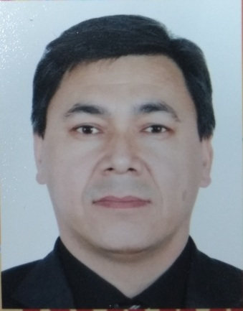Резюме

**Уметов Кенжебай Каратаевич**

Дата рождения: 22.04.1973

телефон: 0504220473

E-Mail: [umetov_k@mail.ru](mailto:umetov_k@mail.ru)

Адрес: Бишкек, Кербез 212

|  |  |
| --- | --- |
| **Опыт работы** | |
| **05/2024**  **06/2010 – 04/2024 настоящее время**  **01/2010 – 05/2010**  **09/2006 – 08/2007**  **04/2000 – 08/2006**  **1990-1995**  **2004**  **08/2007 – 10-2007**  **2007-2009**  **2018**  **Научные публикации:**  **Личные качества:** | директор института иностранных языков КНУ им.Ж.Баласагына  заведующий кафедрой иностранных языков Кыргызского национального аграрного университета имени К. И. Скрябина  заместитель директора по международным связам Института Лингвистики при КГУ им. И Арабаева  заведующий кафедрой иностранных языков Кыргызского национального аграрного университета имени К. И. Скрябина  преподаватель немецкого языка Института  Гуманитарных языков при КГПУ им. И. Арабаева  Образование  КНУ им. Баласагын, факультет Романо-Германской филологии  диплом: филолог, переводчик, преподаватель немецкого языка  языковые курсы института Гёте г. Бремен, Германия  языковые курсы ДААД г. Марбург, Германия  стипендиат программы «Кадры ХХI века», докторантура в университете Бремен, Германия  защита кандидатской диссертации на тему «Словообразования в немецком и кыргызском языках» шифр 10.02.20.,  диплом ВАК КР «Кандидат филологических наук»  17 научных публикаций  Ответственный, добросовестный, коммуникабельный |